网络管理与运维实践8（理论课结课作业）报告
实践名称： | 项目8 使用restful协议配置网络
学生班级： | 网络工程2301班
学生姓名： | 雷若奇
实验过程记录及截图（截图需要包含姓名、学号水印。包括但不限于以下内容）：
1.创建虚拟机csr1kv（内存3G，硬盘8G， 4张NAT网卡），启动后输入ssh配置、restconf配置命令（课本140/141）并保存write memory。（10分）
此处我使用EVE-ng仿真器
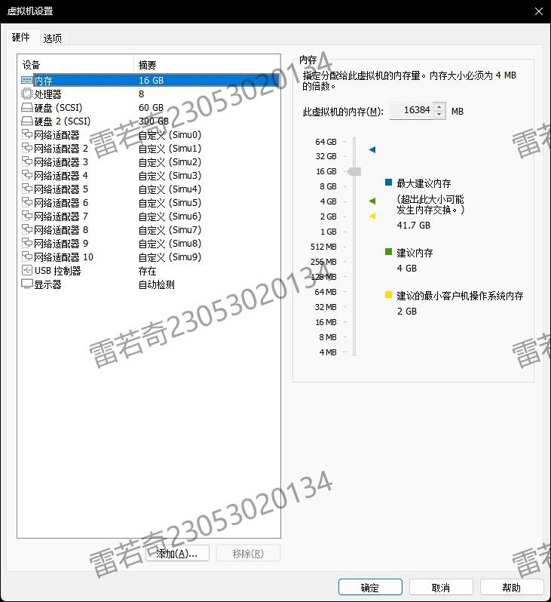
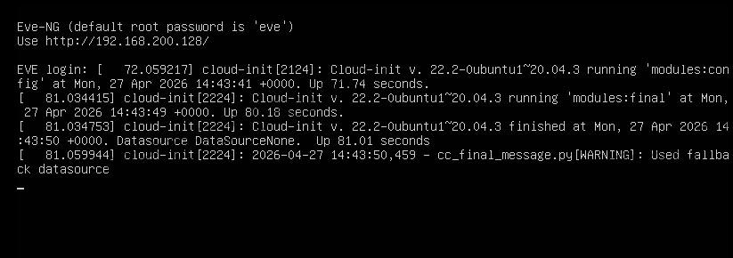
网络拓扑如图所示：
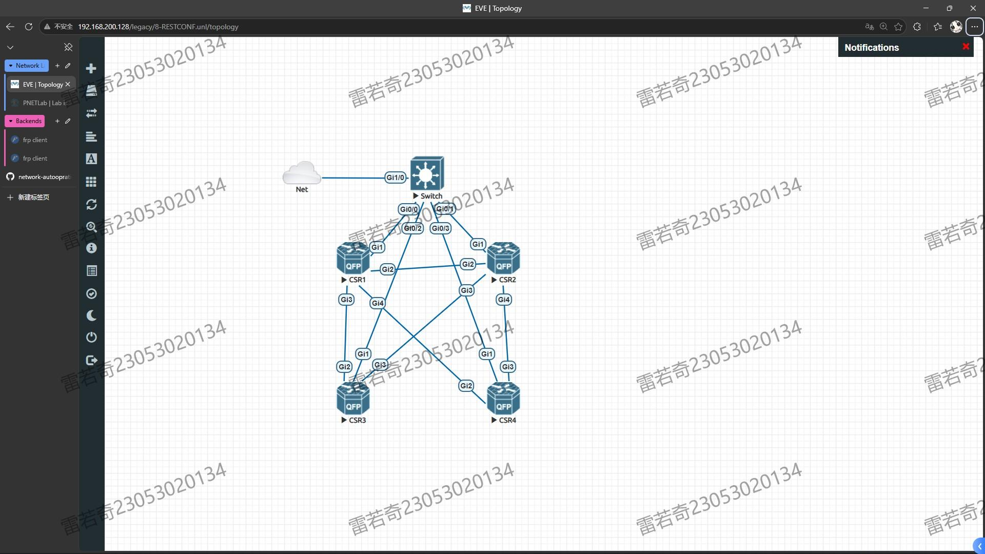
以下是CSR1的配置过程：
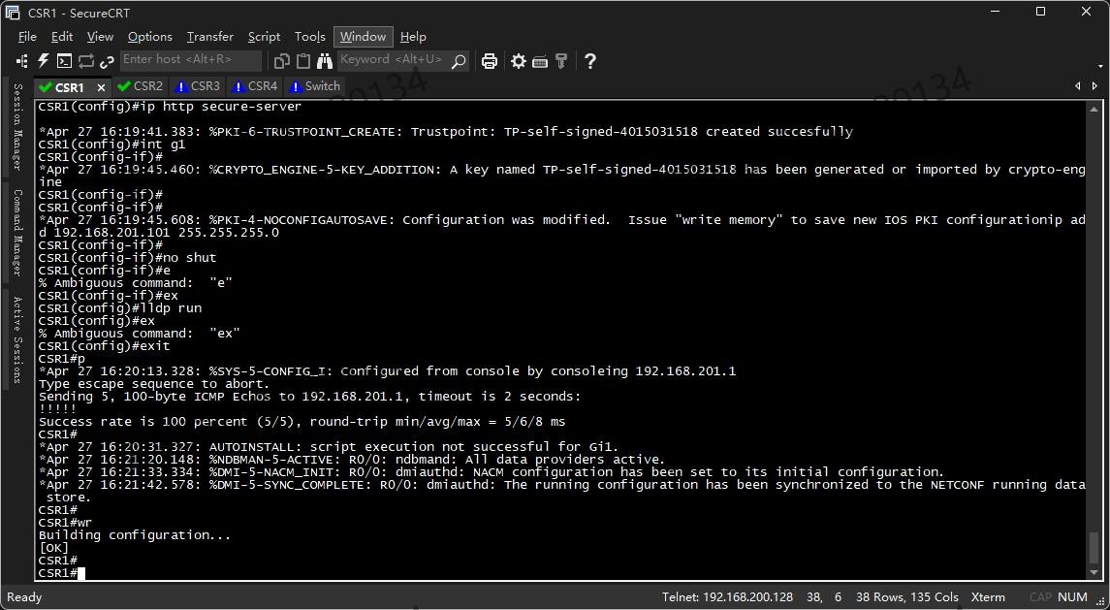
2.使用vmvare的克隆链接将上一步的虚拟机克隆出四台虚拟机，分别开机并设置hostname以及gigabitethernet1的ip地址（课本表8-8）。（20分）
CSR2：
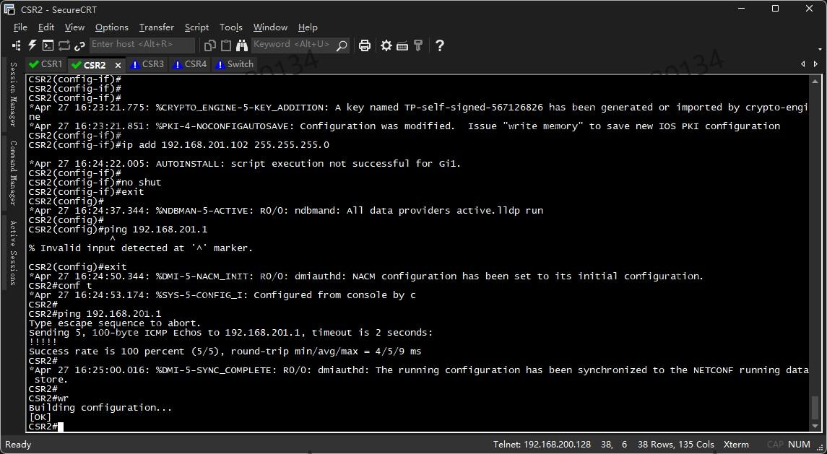
CSR3：
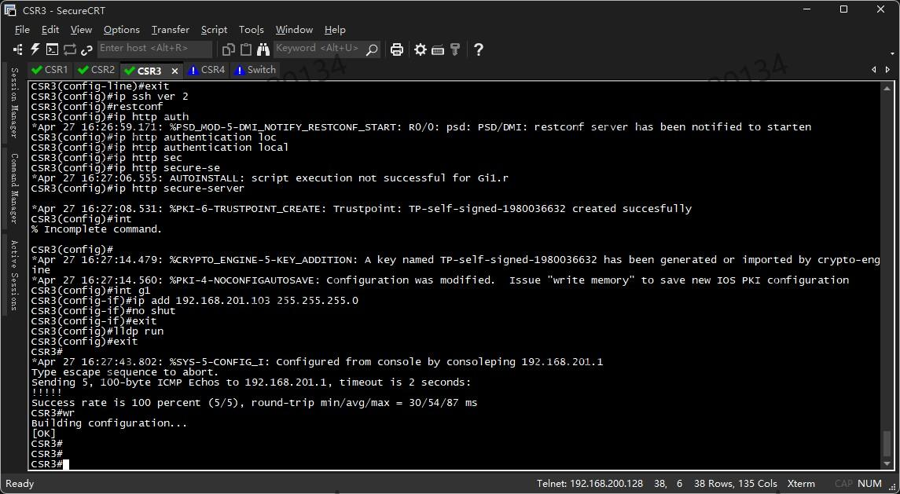
CSR4：
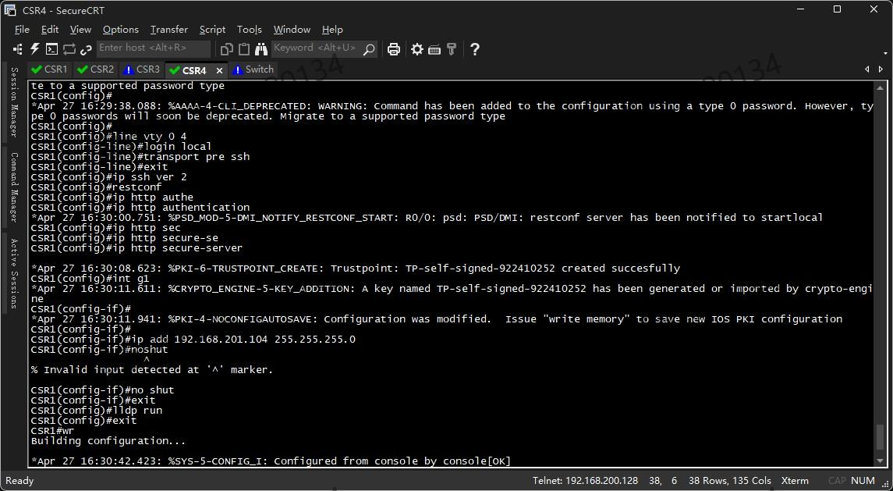

3.打开pytharm虚拟机录入脚本代码（课本141-146），修正ospf的json体。（30分）
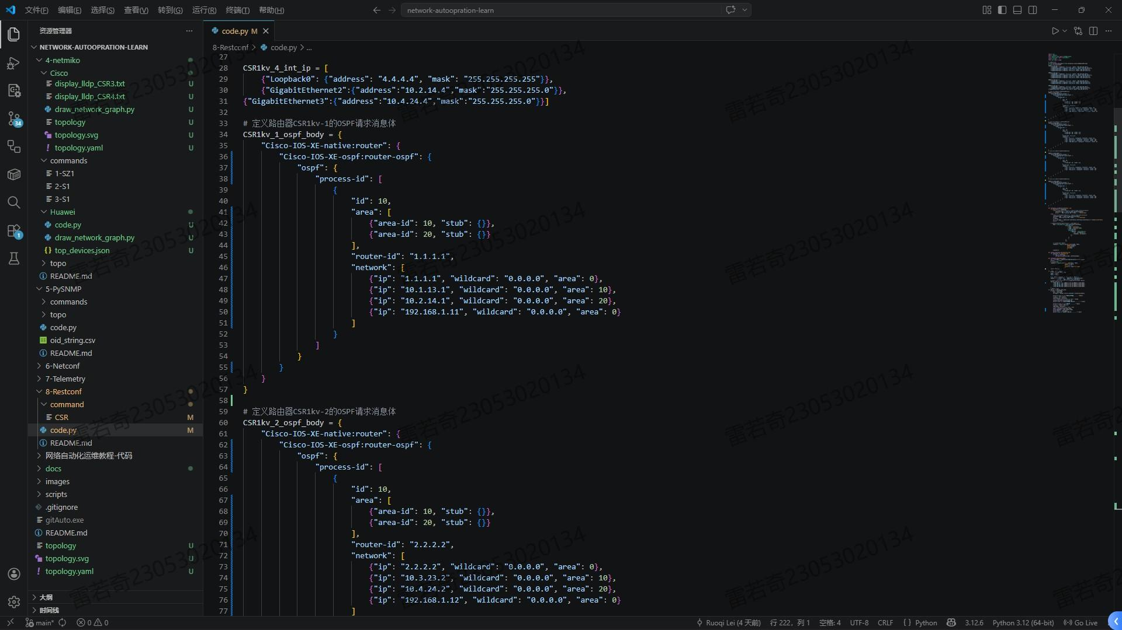
4.在pytharm中运行脚本，截取输出窗口信息。（10分）
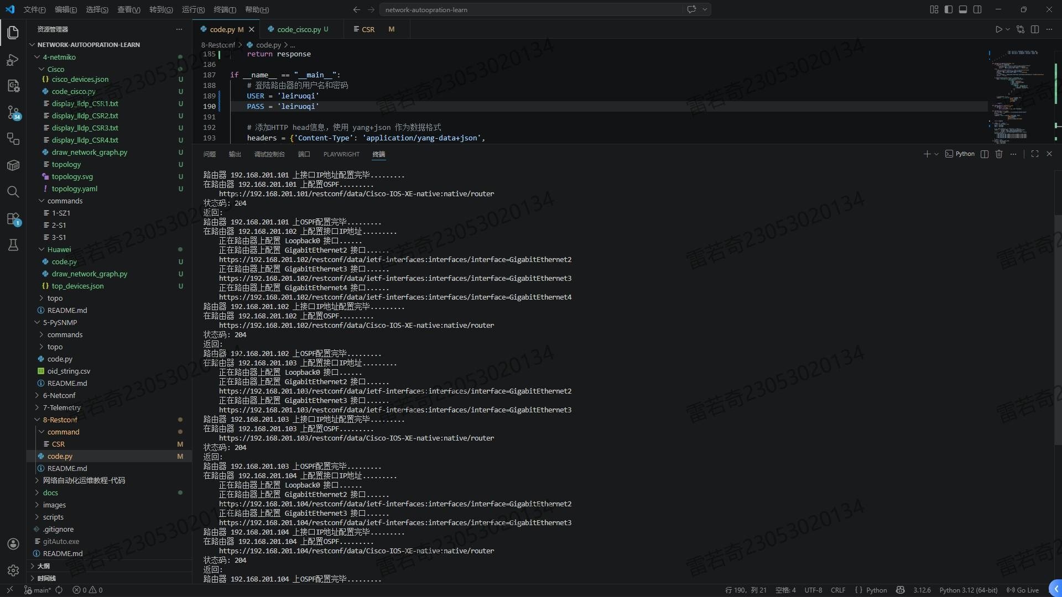
5. 分别在csr1kv1、csr1kv2、csr1kv3、csr1kv4里验证（课本147页），截取输出信息。（10分）
CSR1：
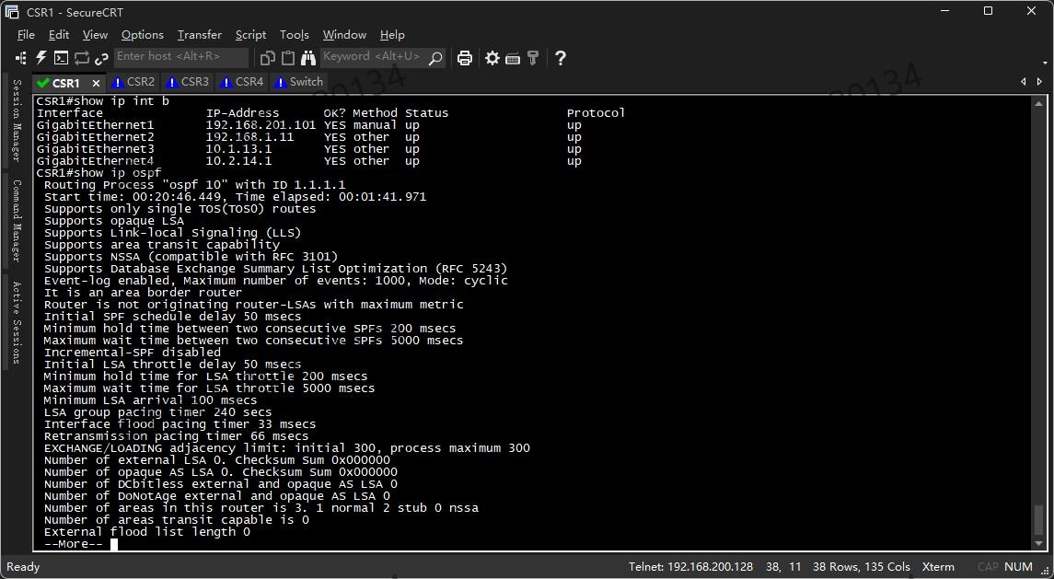
CSR2：
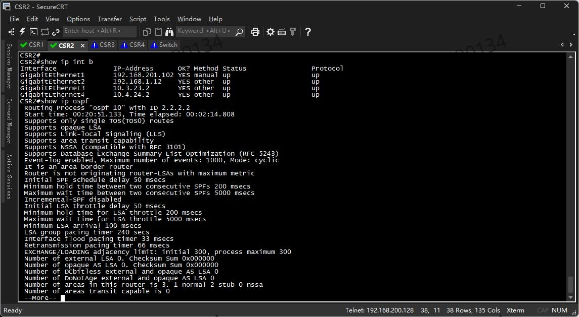
CSR3：
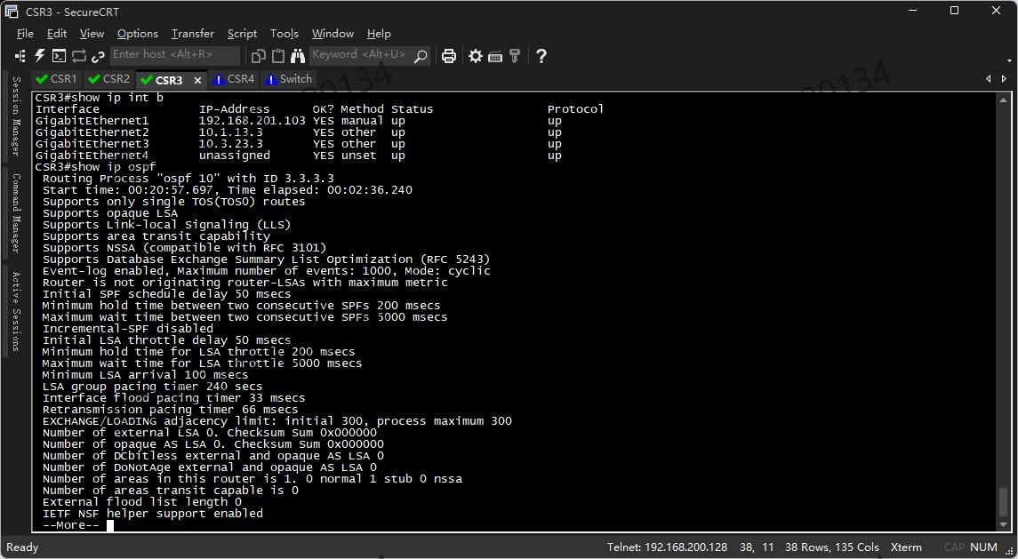
CSR4：
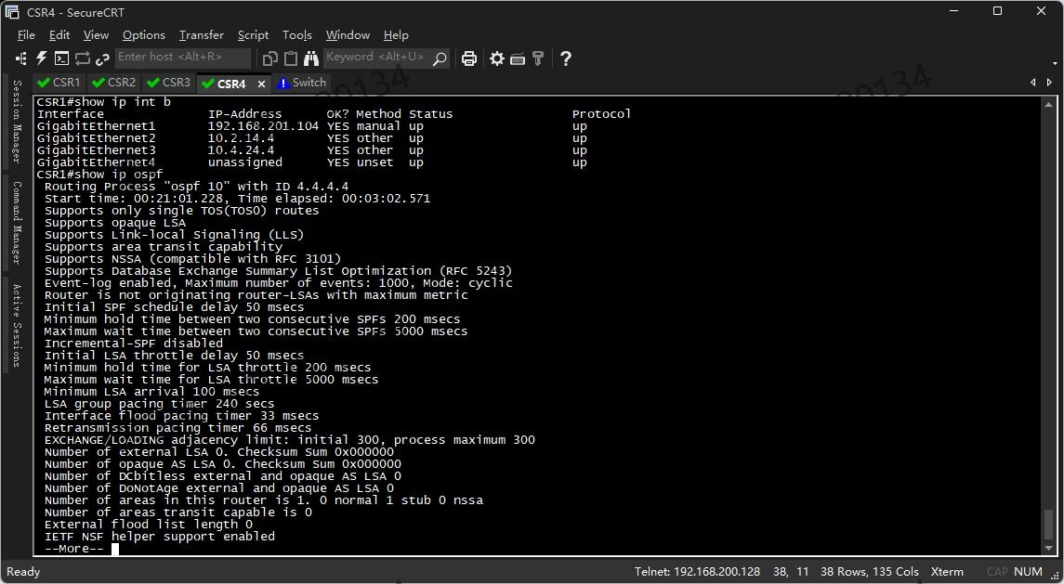
6. 拓展实际：修改第四章代码的相应内容，生成本章（第八章）的网络拓扑图。（20分）
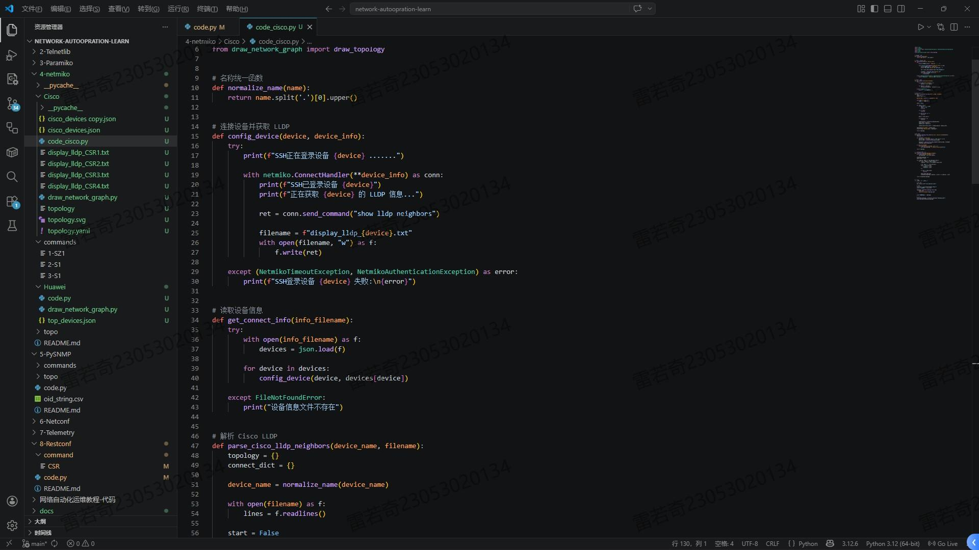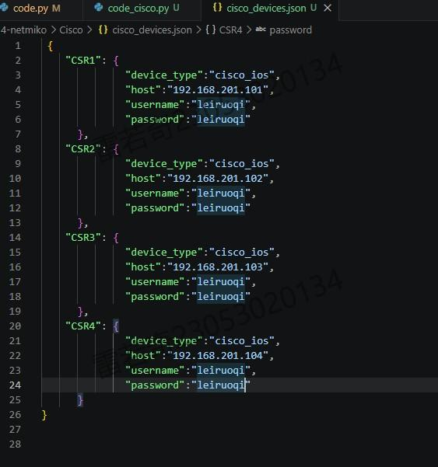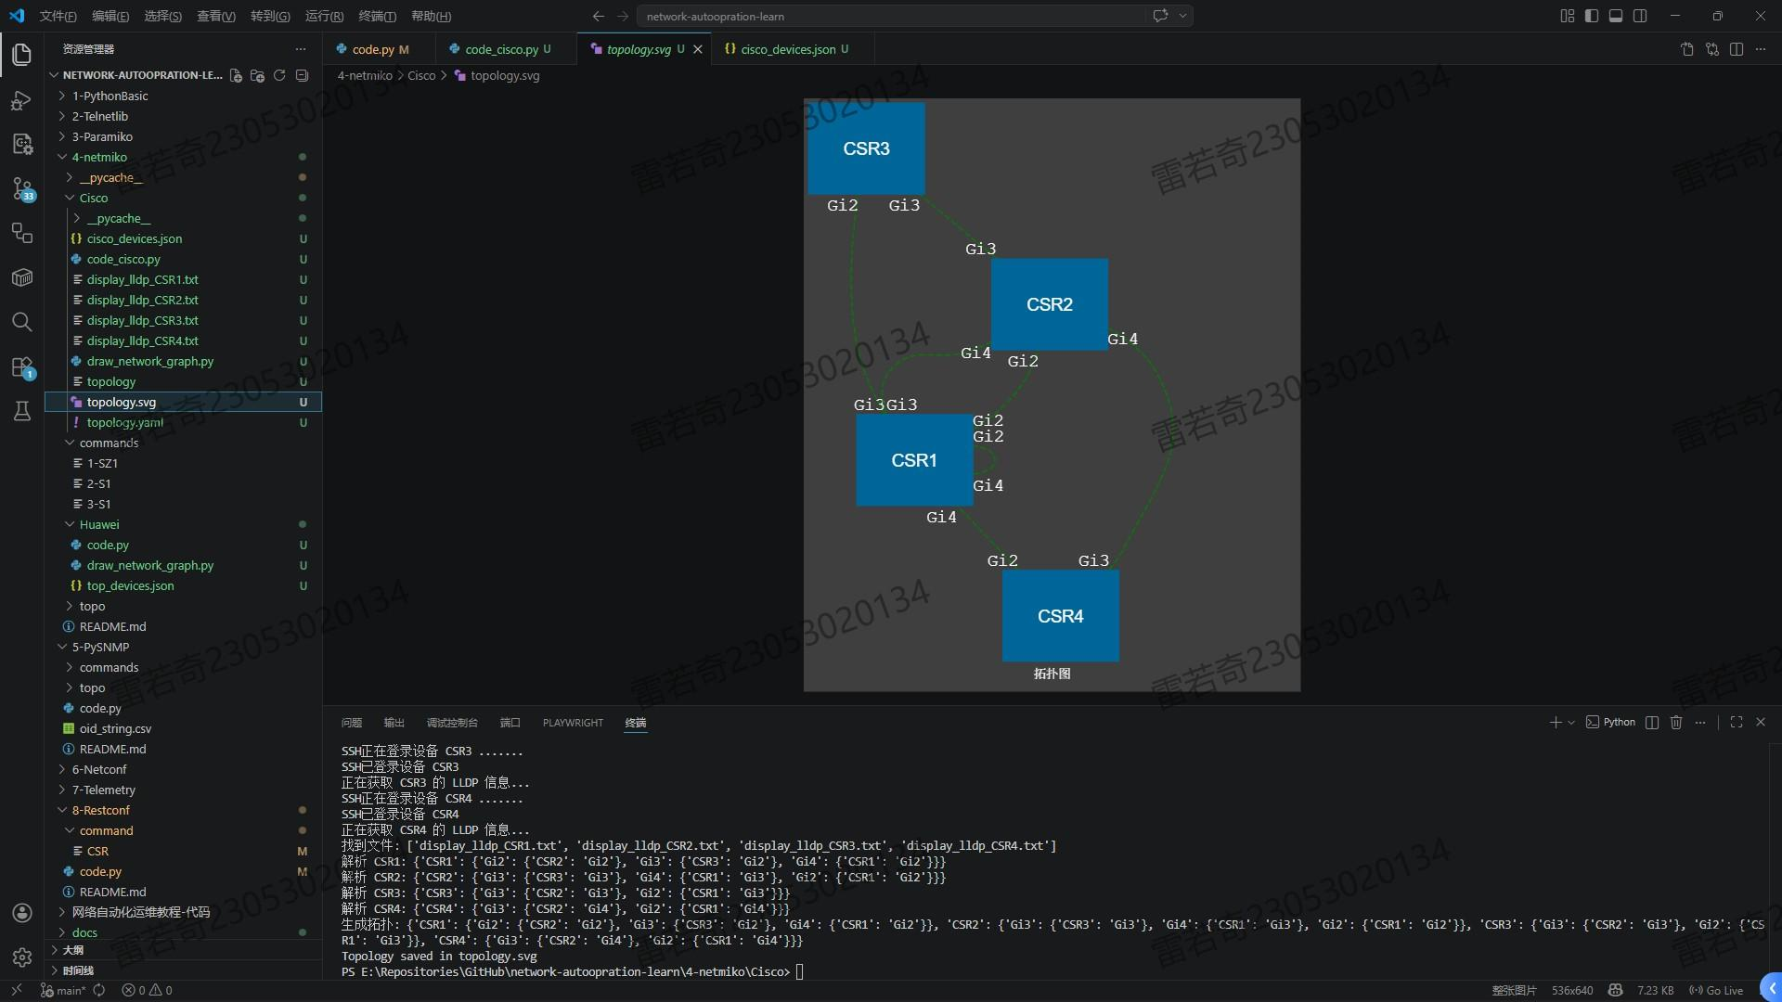

实践体会：（自问自答的形式）

